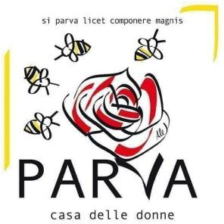

**Laboratorio di Scrittura d’esperienza**

a cura di Lea Melandri *

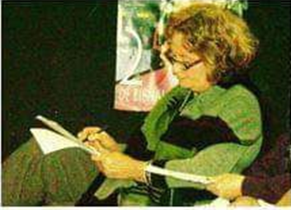

**Sabato 11 febbraio 2023**

**ore 9,30 - 12,30 e 14,30 - 17,30**

**Domenica 12 febbraio 2023**

**ore 10 - 13**

**Spazio “Biancovolta”**

**Via delle Piagge 23 Viterbo**

***gentilmente messo a disposizione***

***da ARCI Viterbo***

Le parole di Lea sul laboratorio: “A differenza dell’autobiografia, che lavora sui ricordi, sulla loro messa in forma all’interno di una narrazione, di un senso compiuto, quella che ho chiamato *scrittura di esperienza* tenta di spingersi in prossimità delle zone più nascoste alla coscienza, affidandosi a frammenti, schegge di pensiero, emozioni, che compaiono proprio quando si opera una dispersione del senso. In altre parole, si tratta di recuperare la sfera dei sentimenti, delle emozioni, dei sogni, dell’immaginario, oltre che come consapevolezza, come *valore*, parte integrante dei nostri giudizi, della nostra formazione intellettuale, delle nostre scelte; sottrarla alla svalutazione che la vede come *sentimentalismo* o *miseria femminile”*.

A tutte le iscritte al Laboratorio verrà inviato il materiale su cui si dovrà lavorare.

La richiesta di partecipazione va inviata a [segreteria@lazioproteofaresapere.it](mailto:segreteria@lazioproteofaresapere.it) e/o a [parvacasadelledonne@gmail.com](mailto:parvacasadelledonne@gmail.com) entro il 6 febbraio 2023.

* Contributo per la partecipazione al Laboratorio : 30 euro, più 10 euro iscrizione a Proteo per il 2023
* Bonifico a favore di Associazione Proteo Fare Sapere Roma Lazio IBAN IT92J0200805209000400572977 Banca Unicredit Via Statuto Roma

Dato il carattere molto operativo del Laboratorio, il numero massimo di partecipanti è di 22 unità

***ASSOCIAZIONE PROTEO FARE SAPERE***

soggetto qualificato per la formazione e l’aggiornamento del personale della scuola ai sensi del DM 23.05.2002 e del DM 08.06.2005.

La partecipazione al Laboratorio rientra tra le assenze retribuite (art. 22 CCNL AREA V 11.04.2006 e art.64 e 67 CCNL 2006/2009 del Comparto Scuola).

***CASA DELLE DONNE DI VITERBO P.A.R.V.A.***

associazione di promozione sociale, iscritta all’Albo delle Associazioni della Regione Lazio n.1993 del 19/10/2016, con sede in Viterbo

Via Vetulonia 21. Per info: parvacasadelledonne@gmail.com

* Lea Melandri è giornalista, insegnante e saggista. Dagli anni ’70 è stata un’attivista del movimento delle donne. Ha diretto le riviste *L’erba voglio* e *Lapis*. Fra le sue pubblicazioni più note: *La passione del corpo* (2000), *Una visceralità* *indicibile* (2002), *Amore e violenza. Il fattore molesto della società* (2011), *Alfabeto d’origine* (2017), *L’infamia originaria* (nuova ed. 2020), *Gli avvolgimenti del tempo* (2022).